监理日志（施工安全.施工质量）
日期： 2023年 12 月 17日 天气：多云
星期 日 气温： -7— 0℃
工程名称：轩凯生物科技(滁州)有限公司2.248MW分布式光伏发电项目
监 理 工 作 情 况 | - 巡查成品库屋面电缆桥架安装。  - 巡查造粒车间屋面电缆桥架安装。  - 检查电缆沟开挖深度及宽度。  - 存储罐装车间及粉剂车间电缆桥架安装。  - 巡查五金车间屋面电缆桥架安装。
施 工 情 况 | 施工单位 | 施工内容及进度
 | 山东博达电力工程有限公司 | 今天全场共有11人  - 五金车间屋面电缆桥架安装3人，完成50%。  - 电缆沟开挖，完成100m。有2人在清理。  - 造粒车间屋面电缆桥架安装2人。  - 各组件安装屋面向下垂直桥架安装4.
其它情况. | 现场作业人员太少，不能满足施工进度要求，已再次通知EPC 单位尽快增加安装作业人员。
本日现场监理工作人员 |  | 郭俊兴
记录人：郭俊兴 |  | 总监理工程师/总监理工程师代表（签字）：
工程现场照片：

文字  描述 | 成品库垂直电缆桥架安装 | 粉剂车间垂直电缆桥架安装
照片 | 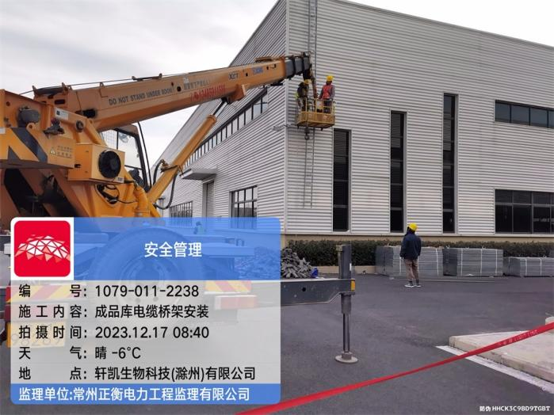 | 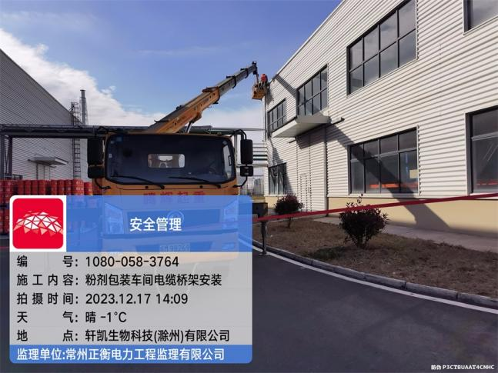
文字  描述 | 粉剂车间屋面到罐装车间屋面电缆桥架安装 | 直埋电缆沟开挖。
照片 | 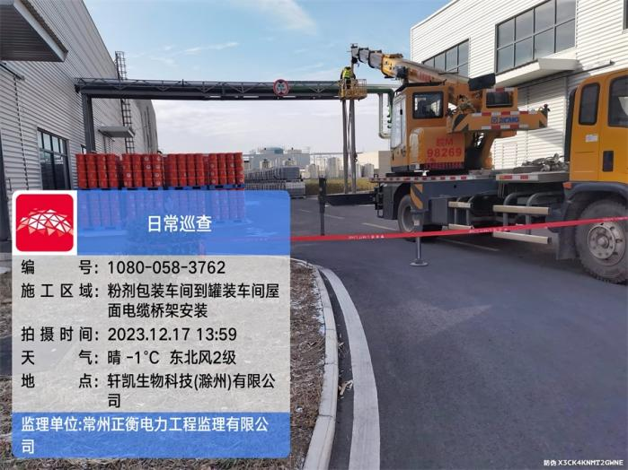 | 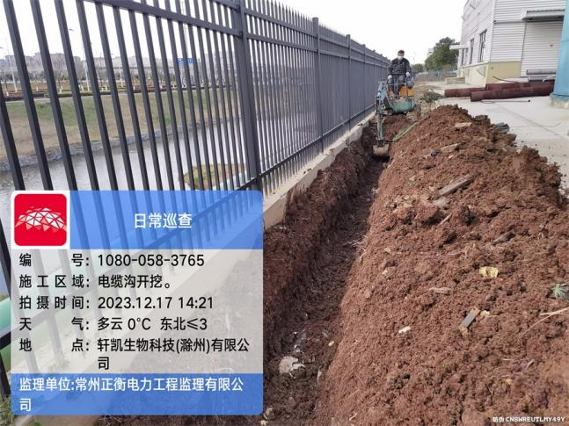
文字
描述
照片
文字
描述
照片
文字
描述
照片
文字
描述
照片

